《数据库技术》课程第五周练习题
利用Create Schema，Create Table，Alter Table完成一个相关完整的学生选课系统：
1. 包含两个Schema，分别是StudentManage和CourseManagement。其中StudentMangement包含Students和Departments两张表；CourseManagement包含Courses和Takes两张表。以下为四张表的信息；
Departments (
department_id INT PRIMARY KEY, -- 学院ID
department_name VARCHAR(100) NOT NULL,-- 学院名称
establishment_date DATE, -- 成立日期
location VARCHAR(200), -- 学院地址
phone VARCHAR(15), -- 学院电话
email VARCHAR(100), -- 学院邮箱
website VARCHAR(200) -- 学院网站
)

Students (
student_id INT PRIMARY KEY, -- 学生ID
name VARCHAR(50) NOT NULL, -- 学生姓名
gender CHAR(1), -- 性别：M-男/F-女
birth_date DATE, -- 出生日期
enrollment_date DATE, -- 入学日期
email VARCHAR(100), -- 邮箱
phone VARCHAR(15), -- 电话
department_id INT -- 学院ID，外键
)

Courses (
course_id INT PRIMARY KEY, -- 课程ID
course_code VARCHAR(10) UNIQUE, -- 课程代码
course_name VARCHAR(100) NOT NULL, -- 课程名称
credits DECIMAL(3,1) NOT NULL, -- 学分
course_hours INT, -- 课时
max_capacity INT, -- 最大容量
course_description TEXT -- 课程描述
)

Takes (
selection_id INT PRIMARY KEY, -- 选课记录ID
student_id INT NOT NULL, -- 学生ID，外键
course_id INT NOT NULL, -- 课程ID，外键
selection_date DATETIME, -- 选课日期
academic_year INT NOT NULL, -- 学年
semester VARCHAR(10) NOT NULL, -- 学期
grade DECIMAL(4,1) -- 成绩
)

- 请利用create建立这些schemas和tables，并在create中设定外键。
create schema StudentManage
create table Students (
student_id INT PRIMARY KEY, -- 学生ID
name VARCHAR(50) NOT NULL, -- 学生姓名
gender CHAR(1), -- 性别：M-男/F-女
birth_date DATE, -- 出生日期
enrollment_date DATE, -- 入学日期
email VARCHAR(100), -- 邮箱
phone VARCHAR(15), -- 电话
department_id INT, -- 学院ID，外键
constraint fk_department_id foreign key (department_id) references Departments(department_id)
)
create table Departments (
department_id INT PRIMARY KEY, -- 学院ID
department_name VARCHAR(100) NOT NULL,-- 学院名称
establishment_date DATE, -- 成立日期
location VARCHAR(200), -- 学院地址
phone VARCHAR(15), -- 学院电话
email VARCHAR(100), -- 学院邮箱
website VARCHAR(200) -- 学院网站
);

create schema CourseManage
create table Courses (
course_id INT PRIMARY KEY, -- 课程ID
course_code VARCHAR(10) UNIQUE, -- 课程代码
course_name VARCHAR(100) NOT NULL, -- 课程名称
credits DECIMAL(3,1) NOT NULL, -- 学分
course_hours INT, -- 课时
max_capacity INT, -- 最大容量
course_description TEXT -- 课程描述
)
create table Takes (
selection_id INT PRIMARY KEY, -- 选课记录ID
student_id INT NOT NULL, -- 学生ID，外键
course_id INT NOT NULL, -- 课程ID，外键
selection_date DATETIME, -- 选课日期
academic_year INT NOT NULL, -- 学年
semester VARCHAR(10) NOT NULL, -- 学期
grade DECIMAL(4,1), -- 成绩
constraint fk_student_id foreign key (student_id) references StudentManage.Students(student_id),
constraint fk_course_id foreign key (course_id) references CourseManage.Courses(course_id),
)
- 在Students 中添加一列学生状态：student_status VARCHAR(20) 缺省为 '正常', 并增加约束，这一列需要在“正常“，”毕业“，”退学“，”休学“中选择。插入一条错误数据验证。

alter table StudentManage.Students
add student_status VARCHAR(20) default '正常' ;
go

alter table StudentManage.Students
add constraint CHK_student_status
check( student_status in ('正常','毕业','退学'))
Go
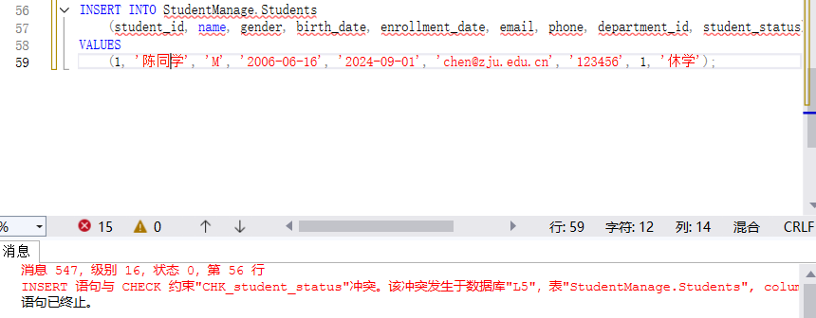
- 在Students和Departments 添加约束，Email地址必须是@zju.edu.cn结尾，并保证确保邮箱不重复；插入两次错误数据验证结尾和重复性。
insert into StudentManage.Students
values (2,'小李','M','2006-06-16','2024-09-01','kk@qq.com','123456',1,'正常')
insert into StudentManage.Students
values (2,'小李','M','2006-06-16','2024-09-01','kk@zju.edu.ccn','123456',1,'正常'),
(3,'小王','M','2006-06-16','2024-09-01','kk@zju.edu.ccn','123456',1,'正常')

- 修改Students表的外键约束，禁止级联删除，即当某个专业还有学生是不能删除改专业
alter table StudentManage.Students
drop constraint fk_department_id;

alter table StudentManage.Students
add constraint fk_department_id_new foreign key (department_id) references StudentManage.Departments(department_id) on delete no action
- 在Takes表中添加约束，确保学生不能重复选择同一门课程（同一学年同一学期），插入一条错误数据验证。
alter table CourseManage.Takes
add constraint no_reapt_course unique(student_id,course_id,academic_year,semester);
Go
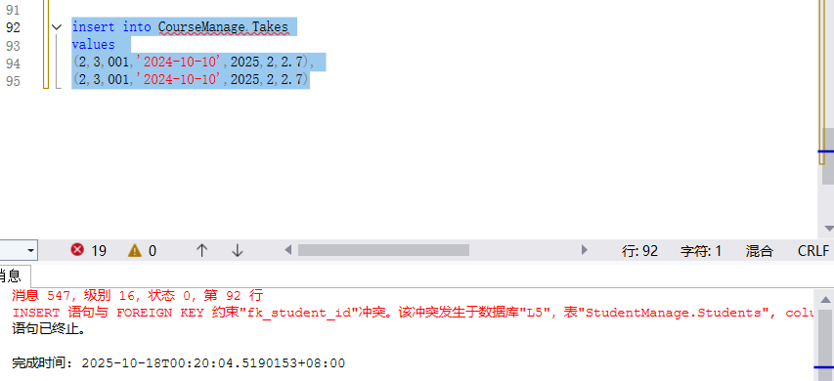
- 为Courses表添加约束，确保学分只能是0.5的倍数，插入一条错误数据验证。
alter table CourseManage.Courses
add constraint CHK_credits check(credits%0.5 = 0 );
Go
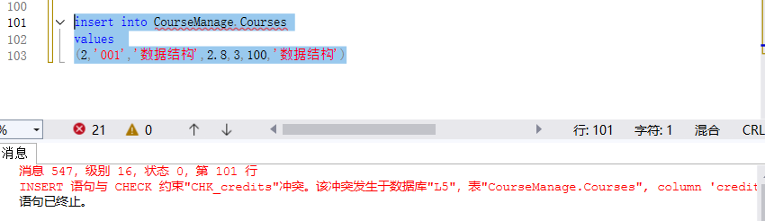
- 为Students表添加约束，确保入学年龄不小于15岁（利用YEAR函数），插入一条错误数据验证。
alter table StudentManage.Students
add constraint CHK_Year check((year(enrollment_date)-year(birth_date))>=15);
Go
